「プレゼンテーションの指導のポイント」研修会実施報告
稲葉 弘和
研修テーマ 「プレゼンテーションの指導のポイント」
研修会名 京都市立小学校◯◯支部情報教育主任研修会
研修日時 平成27年10月6日（火）15:20〜17:00
会 場 京都市立小学校コンピュータ教室
受講者 10名
研修内容
- 教育の情報化（講義）
- 学習指導要領における教育の情報化（講義）
- 情報教育について（講義）
- 自己紹介の資料をプレゼンテーションソフトを使って作成（演習）
- 場や相手に応じた伝え方の指導について[1][2]（講義）
- 自己紹介の資料の修正（演習）
- 場や相手に応じた伝え方の指導について[3][4]
- 自己紹介のプレゼンテーション（２人組）（演習）
- プレゼンテーションの相互評価
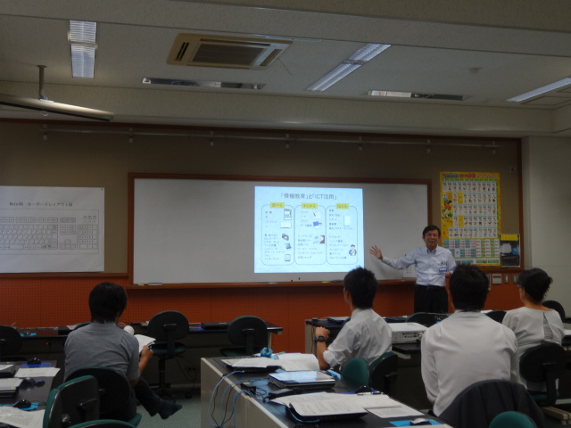
- 児童生徒がプレゼンテーションするときのチェックシートの作成
- 作成したチェックシートの評価
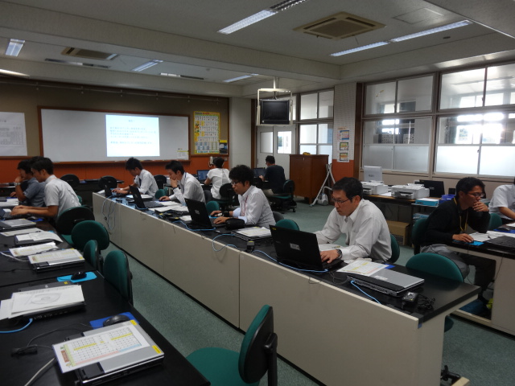
・「教育の情報化」や「学習指導要領における教育の情報化」の項目を入れることで，情報教育主任として，各校の情報教育を推進するための論拠を学ぶことができた。
・指導のポイントを押さえた講義の後に演習や相互評価を行うことが，指導のポイントを実践敵な習得につながった。
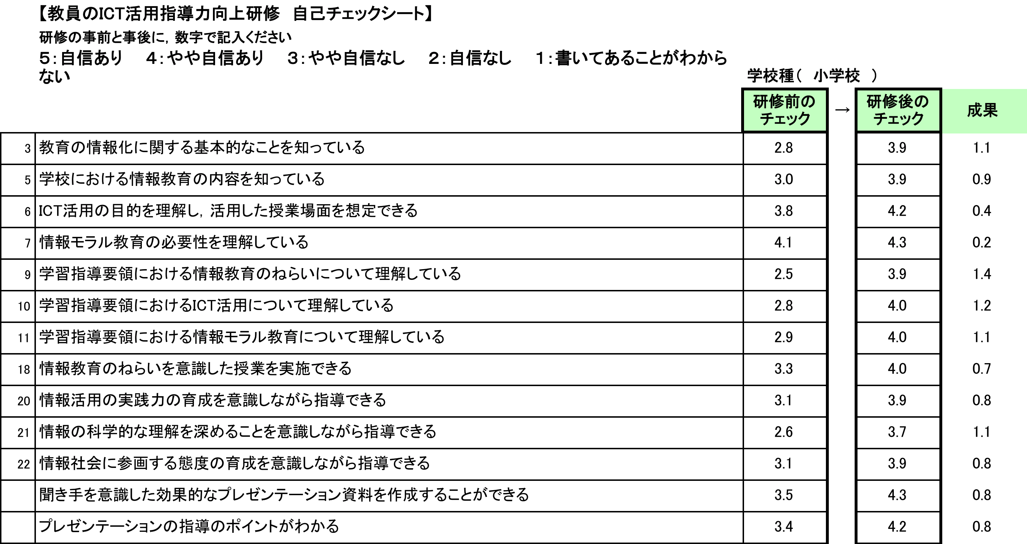
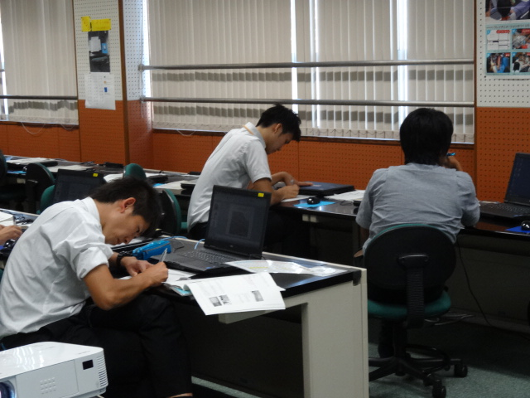
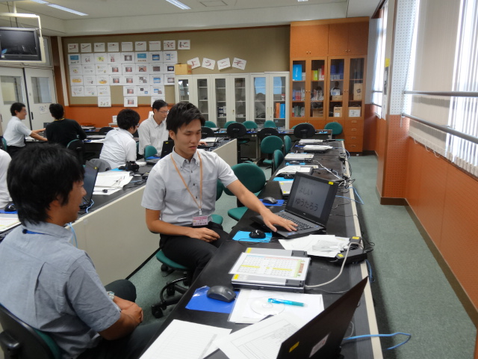
・ペアでの演習が研修意欲を高めお互いの工夫や良さを学び合うことができた。

